03. 05, Арт студія «Палітра ідей» кер. Соломійчук Галина
1-ша. молодша група, 2-га середня група, 3-я середня група.
1. Молодша группа.
Ознайомлення з малюванням птахів. Декоративна птаха.(Виконання роботи кол. олівцямим, фарбами).
Мета.
Навчальна. Навчити дітей образно передавати життєві враження. Удосконалити навички передавання характерних форм птахів; закріплювати поняття про композицію; навчати спостерігати за красою навколишнього світу; дотримуватися в зображенні пропорцій, розмірів; формувати образне, логічне, просторове мислення; продовжувати формувати в дітей уміння аналізувати природну форму.
Розвивальна. Розвивати комбінаторні здібності, навички та вміння передавати в образотворчому мистецтві рухи птахів. Розвивати фантазію, творчу уяву, вміння визначати основні складові будови птахів: голова, шия, тулуб, хвіст. Удосконалювати навички гармонійного заповнення площини паперу елементами зображення, розвивати окомір, дрібну моторику руки.
Виховна. Виховувати в учнів естетичне сприйняття навколишнього світу,інтерес до народного декоративного мистецтва, старанність.
Тривалість: 1 год.
Місце проведення: фейсбук.

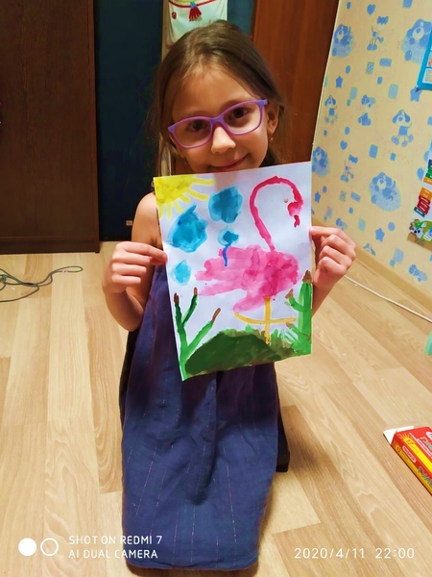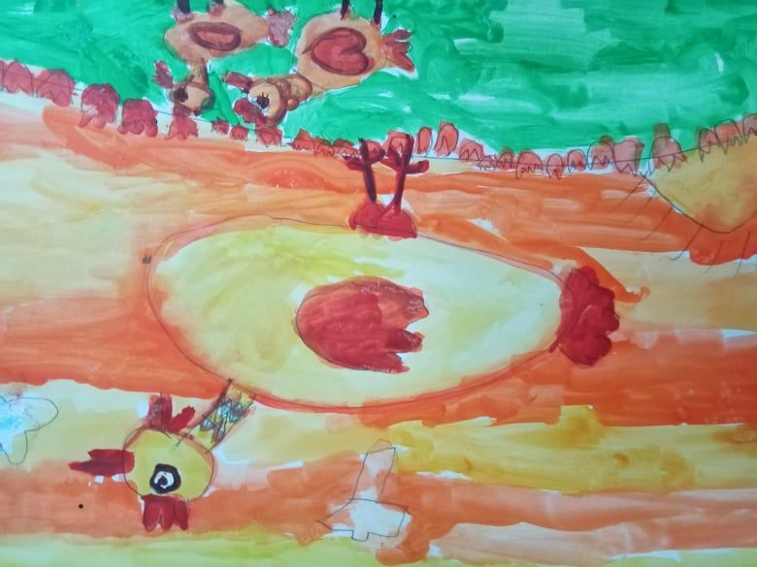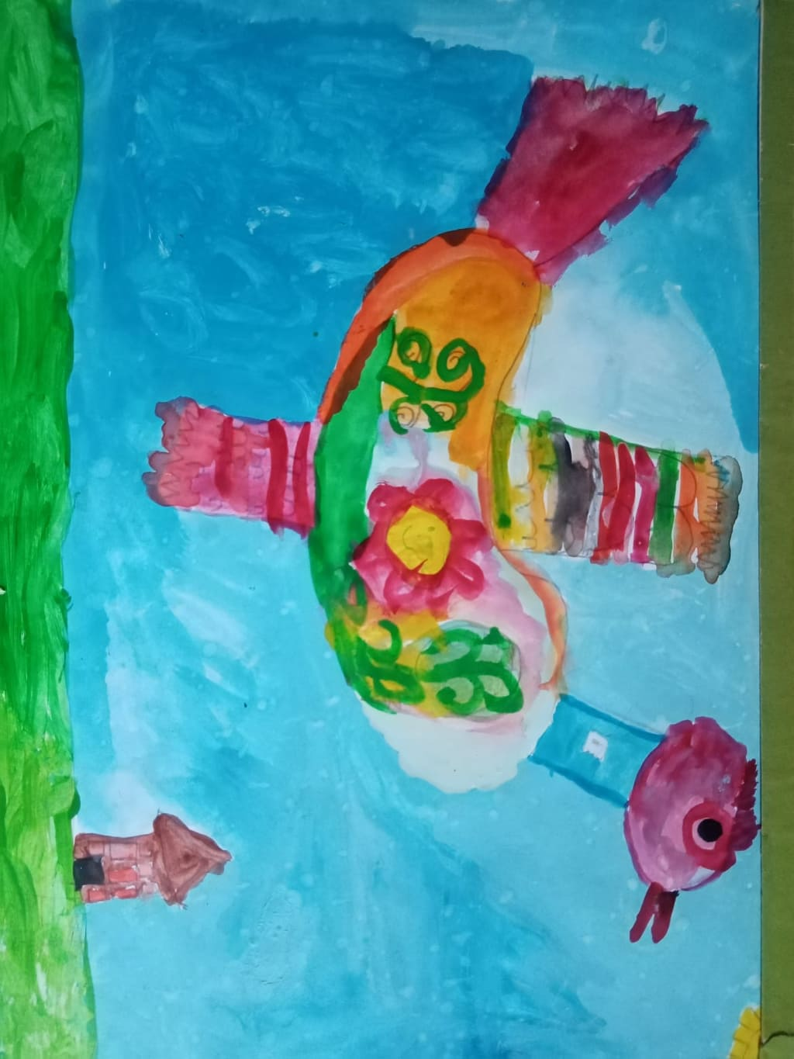
2.Індивідуальна робота. Робота над ескізами «Мій захисник) Конкурс.
3. .2-га.Середня група
Живопиc. Принцип гармонізації кольору. Поєднання споріднених кольорів. . Визначення пар споріднених кольорів.
Композиція на вільну тему з використанням пар споріднених кольорів. (Виконання роботи фарбами,).
Мета.
Навчальна. Поглибити знання учнів про колір і його виражальні можливості. Вчити компонувати споріднені кольори, створювати засобами кольору певний за характером виразний образ. Формувати емоційно-естетичний досвід учнів, культуру почуттів через сприйняття кольору; розвивати чуттєво-емоційну сферу, художньо-образне мислення, творчу уяву. формувати уявлення про споріднені кольори, навчити утворювати кольорові відтінки відповідно до задуму шляхом змішування фарб, розвивати композиційні навички, кольоровідчуття, ознайомити з нетрадиційною технікою малювання «пуантилізм», розширити знання учнів про жанр – пейзаж;
Розвивальна. Розвивати навички сприймання та аналізу художнього твору. Розвивати в учнів уміння сприймати та аналізувати колір, змішувати фарби для отримання потрібного кольору. Розвивати, образне мислення, асоціативну пам’ять, уяву, фантазію, формувати спостережливість, уміння бачити і відчувати красу природи.
Виховна. Виховувати любов до мистецтва та виявляти емоційне ставлення до природи. Виховувати естетичне ставлення до навколишнього світу.
Тривалість: 2 год.
Місце проведення: фейсбук.
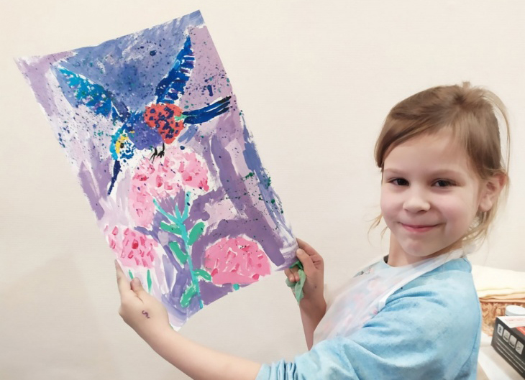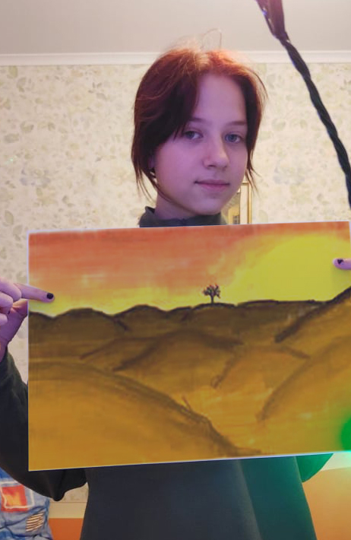
4. 3- я Середня група.
Живопис Принцип гармонізації кольору. Поєднання споріднених кольорів. . Визначення пар споріднених кольорів.
Композиція на вільну тему з використанням пар споріднених кольорів. (Виконання роботи фарбами,).
Мета.
Навчальна. Поглибити знання учнів про колір і його виражальні можливості. Вчити компонувати споріднені кольори, створювати засобами кольору певний за характером виразний образ. Формувати емоційно-естетичний досвід учнів, культуру почуттів через сприйняття кольору; розвивати чуттєво-емоційну сферу, художньо-образне мислення, творчу уяву. формувати уявлення про споріднені кольори, навчити утворювати кольорові відтінки відповідно до задуму шляхом змішування фарб, розвивати композиційні навички, кольоровідчуття, ознайомити з нетрадиційною технікою малювання «пуантилізм», розширити знання учнів про жанр – пейзаж;
Розвивальна. Розвивати навички сприймання та аналізу художнього твору. Розвивати в учнів уміння сприймати та аналізувати колір, змішувати фарби для отримання потрібного кольору. Розвивати, образне мислення, асоціативну пам’ять, уяву, фантазію, формувати спостережливість, уміння бачити і відчувати красу природи.
Виховна. Виховувати любов до мистецтва та виявляти емоційне ставлення до природи. Виховувати естетичне ставлення до навколишнього світу.
Тривалість: 2 год.
Місце проведення: фейсбук.
